ГОСУДАРСТВЕННАЯ ПОДДЕРЖКА СЕМЕЙ С ДЕТЬМИ
При рождении ребенка предоставляется:  * ежемесячная выплата в связи с рождением (усыновлением) первого ребенка в размере 14 051 рубль. Выплата назначается на ребенка, рожденного с 01 января 2018 г., при доходе на одного члена семьи не более 21 201 рубля;  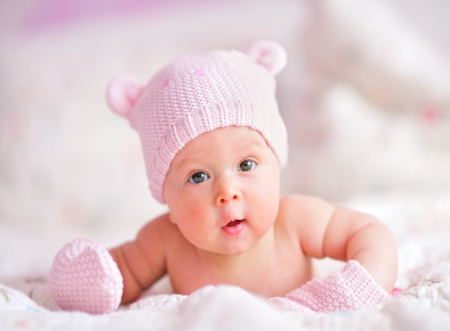  * единовременная денежная выплата в связи с рождением первого ребенка в размере 28 102 рубля. Выплата назначается на ребенка, рожденного с 01 января 2019 г., семьям, проживающим на территории края не менее одного года на дату рождения ребенка;  *единовременное пособие при рождении ребенка в размере 17 479,73 рубля + районный коэффициент. Пособие назначается, если обращение за ним последовало не позднее шести месяцев со дня рождения ребенка (работающим гражданам выплачивается по месту работы);  *ежемесячное пособие по уходу за ребенком до 1,5 лет: по месту работы выплачивается в размере 40 % среднего заработка (но не более 26 152,27 рубля), остальным при рождении первого ребенка в размере 3 277,45 рубля + районный коэффициент, при рождении последующих детей – 6 554,89 рубля + районный коэффициент.  При рождении в семье второго ребенка дополнительно предоставляется:  *региональный материнский (семейный) капитал в размере 135 907,8 рубля. Предоставляется семьям на второго ребенка, рожденного с 01 января 2019 г., и проживающим на территории края не менее одного года на дату рождения второго ребенка.  Средства могут быть направлены:  после исполнения ребенку возраста трех лет  - на приобретение, строительство жилья;  - на получение образования детьми (оплата образовательных услуг,  оплата проживания в общежитии)  в любое время после рождения ребенка  - на уплату первоначального взноса по жилищному кредиту или займу, а также погашение жилищных кредитов и займов;  - на оплату дошкольного образования (ясли и детский сад);  - на приобретение товаров и услуг, предназначенных для социальной адаптации и интеграции в общество детей-инвалидов  *единовременное пособие при рождении второго и каждого последующего ребенка в размере 5 000 рублей;  * материнский (семейный) капитал в размере 453 026 рублей (по обращению в территориальные органы ПФР).  Средства могут быть направлены  после исполнения ребенку возраста трех лет  - на приобретение, строительство жилья;  - на получение образования детьми (оплата образовательных услуг,  оплата проживания в общежитии); | - на формирование накопительной части пенсии матери  в любое время после рождения или усыновления ребенка  - на уплату первоначального взноса по жилищному кредиту или займу, а также погашения жилищных кредитов и займов;  - на приобретение товаров и услуг, предназначенных для социальной адаптации и интеграции в общество детей-инвалидов;  - на оплату дошкольного образования (ясли и детский сад);  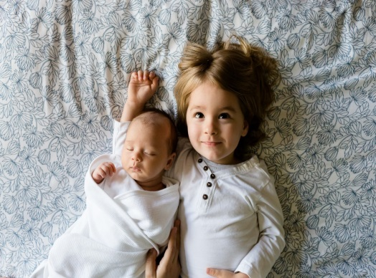  - на ежемесячную выплату в связи с рождением (усынов-лением) второго ребенка в размере 14 051 рубль. Выплата назначается, если ребенок рожден начиная с 01 января 2018 г. и доход на одного члена семьи не более 21 201 рубля. Размер материнского капитала ежемесячно уменьшается на сумму ежемесячной выплаты.  При рождении в семье третьего ребенка или последующих детей дополнительно предоставляется:  * ежемесячная денежная выплата в размере 14 158 рублей в случае рождения третьего ребенка или последующих детей до исполнения ребенку возраста трех лет, если доход на одного члена семьи не превышает 37 697,9 рубля;  * краевой материнский (семейный) капитал в размере 200 000 рублей; на детей, рожденных с 01 января 2019 г. в размере 250 000 рублей  Средства могут быть направлены:  после исполнения ребенку возраста двух лет  - на приобретение, строительство жилья, газификацию жилого помещения;  - на получение образования детьми (оплата образовательных услуг, оплата проживания в общежитии, оплата расходов по проезду);  - на оплату медицинских услуг, оказываемых родителям или детям  в любое время после рождения ребенка  - на уплату первоначального взноса по жилищному кредиту или займу, а также погашение жилищных кредитов и займов;  - на индивидуальное жилищное строительство;  * ежемесячная денежная компенсация в размере 30 % расходов по оплате коммунальных услуг, а для семей, проживающих в домах, не имеющих центрального отопления, – от стоимости топлива в пределах установленных нормативов потребления;  * ежемесячная денежная выплата в размере 720 рублей на каждого ребенка, обучающегося в общеобразовательной организации;  *субсидия на оплату жилого помещения и коммунальных услуг. Предоставляется, если расходы на оплату жилого помещения и коммунальных услуг, рассчитанные из региональных стандартов стоимости услуг и нормативной площади жилого помещения, превышают 22 % от совокупного дохода семьи; | * бесплатное предостав-ление в собственность земельного участка на территории края;  * бесплатное обеспечение лекарственными препара-тами по рецептам врачей детей в возрасте до 6 лет.  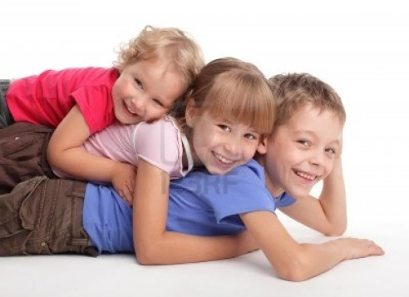  В случае если семья является малоимущей:  * государственная социальная помощь на основании социального контракта в размере, не превышающем  5 000 рублей и не превышающем 10 000 рублей в зависимости от программы социальной адаптации семьи. Предоставляется: детям из многодетных и неполных семей; детям-инвалидам; детям несовершеннолетних родителей; детям, в которых один или оба родителя являются инвалидами или гражданами пожилого возраста; одиноким женщинам, имеющим детей в возрасте до трех лет;  * пособие на ребенка в размере в зависимости от места жительства и категории семьи: от 1 348,32 до 1 797,76 рубля (на ребенка-инвалида; на ребенка, родитель которого: является инвалидом, относится к коренным малочисленным народам Севера, Сибири и Дальнего Востока, обучается в образовательной организации, относится к детям-сиротам, детям, оставшимся без попечения родителей и лицам из их числа, уклоняется от уплаты алиментов); от 539,33 до 719,10 рубля (на ребенка одинокой матери); от 404,50 до 539,33 рубля (в базовом размере). Выплачивается ежемесячно на каждого ребенка до достижения возраста 16 лет (если ребенок-инвалид или обучается в общеобразовательной организации – до  18 лет);  * бесплатная путевка в организации отдыха и оздоровления для детей в возрасте от 6 до 17 лет.  Семьи с детьми имеют право на получение:  * бесплатной путевки на отдых и оздоровление детей в возрасте от 4 до 15 лет в детские санатории и санаторные оздоровительные лагеря круглогодичного действия;  * компенсации части родительской платы за присмотр и уход за детьми в детских дошкольных организациях  (по обращению в администрацию детского сада);  * льготного ипотечного кредитования: семьям Дальневосточников, у которых с 01 января 2019 г. по 31 декабря 2022 г. рождается второй и (или) последующие дети, предоставляется кредит под 5 % годовых на весь срок кредита (займа) на приобретение жилья на первичном рынке (или находящегося на этапе строительства); для сельских местностей возможно и на вторичном рынке. Рефинансированные кредиты можно рефинансировать по новым условиям.  Предоставляется российскими банками: Сбербанк, ВТБ, Банк ДОМ.РФ, Газпромбанк, Россельхозбанк, Промсвязьбанк, Открытие, КБ ДельтаКредит, Дальневосточный банк

